ГРАФИК
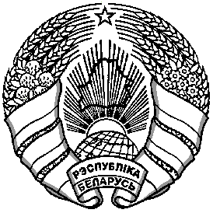
личного приема граждан, в том числе индивидуальных предпринимателей,
их представителей, представителей юридических лиц руководством УВД Витебского облисполкома

Должность | Январь | Февраль | Март
Начальник УВД  генерал-майор милиции  Любимов  Андрей Юрьевич | 15  с 8.00 до 13.00 | 19  с 8.00 – 13.00 | 19  с 8.00 – 13.00
Первый заместитель начальника УВД – начальник милиции общественной безопасности  полковник милиции  Шахович  Алексей Иванович | 8  с 8.00 до 13.00  29  с 15.00 до 20.00 | 12  с 8.00 до 13.00 | 12  с 8.00 до 13.00
Заместитель начальника УВД – начальник криминальной милиции  полковник милиции  Краско  Андрей Николаевич | 3  с 8.00 до 13.00 | 5  с 15.00 до 20.00 | 5  с 8.00 до 13.00
Заместитель начальника УВД  полковник милиции  Завадский  Сергей Владимирович | 22  с 8.00 до 13.00 | 26  с 8.00 до 13.00 | 26  с 15.00 до 20.00

Примечание: в выходные дни личный прием осуществляет ответственный дежурный от УВД. Предварительная запись на личный прием к руководству УВД осуществляется ежедневно с 09:00 до 13:00 и с 14:00 до 18:00 (суббота, воскресенье – выходной) по тел. 48-27-72, 60-97-55 либо при обращении непосредственно в УВД.

Управление внутренних дел Витебского облисполкома расположено по адресу: г.Витебск, пр-т Фрунзе, дом 41А. Режим работы УВД: с 09:00 до 18:00 (обед с 13:00 до 14:00), суббота и воскресенье – выходной. Управление оперативно-дежурной службы – круглосуточно (тел. 60-86-72, 60-86-82).

Вышестоящей инстанцией по отношению к УВД Витебского облисполкома является Министерство внутренних дел Республики Беларусь, расположенное по адресу:
г.Минск, ул.Городской вал, дом 4.

В соответствии со статьей 25 Закона Республики Беларусь от 18.07.2011 «Об обращениях граждан и юридических лиц» электронные обращения в государственные органы и иные государственные организации подаются посредством системы учета и обработки обращений (https://обращения.бел)

